**Gesztúra alapú szöveges beviteli eszköz látáskárosultak számára**

Kovács Loránd

Áprily Lajos Főgimnázium, XI. A osztály

Absztrakt

A látáskárosulás nagy mértékben megnehezíti, vagy sok esetben lehetetlenné teszi az élet számos helyzeteiben történő működést. Ezt a technológia rohamos fejlődése egy fokkal megnehezti, mivel napjainkban egyre jobban függ az emberi társadalom az intelligens eszközök használatától, főleg a távkommunikációs megoldások alkalmazása esetében. Az ilyen eszközök (pl. okostelefon) az egészséges érzékekkel és mozgási képességekkel rendelkező emberek számára lettek kifejlesztve, ezzel nagy mértékben kizárva a vakok által való használat lehetőségét [10]. Ennek megvalósítását számos asszisztív technológia kifejlesztése próbalja létesíteni, mint például a Braille-ábécés billentyűzetek, viszont még nem létezik az általános közösség számára elérhető, hordozható és vezeték nélküli megoldás az okostelefonok használatára. Az ebben a cikkben bemutatott, *Linfinitype*-nak nevezett gesztúrafelismerő kesztyű nem csak a kényelmes, általános szöveges bevitelt teszi lehetővé vakok számára okostelefonok használatakor, hanem ezt integrálja egy instant szöveges üzenetküldési platformmal és egy teljes felhasználói felülettel, amellyel az okostelefon leggyakrabban használt funkcióit lehetséges könnyedén használni. A rendszer auditív visszacsatolást alkalmaz a gesztúrák validitásának ellenőrzésére és a telefon által való információközlésre, a felhasználói felület megjelenítésére. Ebből következik, hogy a rendszert használva a felhasználó bármilyen élethelyzetben tudja használni telefonját vizuális információk felfogásának szüksége nélkül, valamint nem szükséges vezetékes, kényelmetlen segédeszközöket hordozzon. Valóságos teszthelyzetek alapján kiderült, hogy a bevitel pontossága, sebessége és kényelme megfelelő a mindennapi használathoz, és a rendszer alkalmas a kitűzött célra.

Bevezetés

Az ember-számítógép interakció, mint az informatika, bionika és kognitív tudomány együttes alkalmazásából adódó kutatási terület, arra törekszik, hogy a számítógépek minél könnyebben használhatóak legyenek az emberek által, hogy az emberek minél hamarabb elvégezzék a feladataikat számítógépek segítségével. Emellett, az ember-számítógép interakciótudomány a számítógépeket elérhetővé próbálja tenni a fogyatékkal rendelkező emberek számára is. Így jött létre számos asszisztív technológia, amelyek segítik a súlyos érzéki problémákkal rendelkező személyeket kommunikálni, a világot megismerni, és a legújabb technológiák előnyeiben részesülni [10]. Ebben a cikkben egy, már létező [1, 2, 3, 4, 5, 6, 7], viszont kevésbé elterjedt számítógépes irányítófelület egyik új potenciális alkalmazása, ennek megvalósítása és széles körű tesztelése kerül bemutatásra.

**Problémafelvetés**

A látáskárosulás elképzelhetetlenül megnehezíti a mindennapi életet, mivel a látás a legfontosabb és legkomplexebb érzékünk. Egyik probléma, amit a vakság okoz, az a szöveges üzenetekkel való kommunikáció és a számítógépes bevitel nehézsége [11, 12]. A szöveges üzenetezés a mai generációban az életmód egyik fontos részévé alakult, viszont a vakok számára ez sok esetben lehetetlen, mivel az eddigi beviteli eszközök közül egy látáskárosult számára csupán a hangalapú diktáció, a kézírásfelismerés és a számítógépes billentyűzet elérhető, amely nem alkalmas sok esetben (közösben, úton, utcán, stb.) [12].

**Metodológia**

A kutatás célja egy vezeték nélküli, diszkrét, kézre szerelhető beviteli eszköz lenne, amely a felhasználó ujjainak különböző kombinációkban történő behajlításával ismerné fel a karaktereket, melyeket egy okostelefonra küldi szöveges üzenetek, jegyzetek és egyéb alkalmazások használatára. A visszacsatolást auditív úton lehet megoldani, amely egy vezeték nélküli fülhallgató segítségével történne.

Számos kutatást végeztek az évek során ilyen fajta eszközök kifejlesztéséről és potenciális felhasználásairól [1, 2, 3, 4, 5, 6, 7, 8]. Viszont, ezek főként a halláskárosultak és beszédhibásak számára összpontosítanak jelnyelvvel történő kommunikációra [1, 6]. Emellett, egyik ilyen kutatás sem összpontosított okostelefonos szöveges üzenetezésre, és nem alkalmazott fülhallgatós auditív feedbacket. Emellett, kizárólag vakok számára sem készült sok efféle eszköz, a létezőek multiszenzoriális fogyatékkal rendelkező személyek (hallás- és látáskárosultak egyszerre), amely következménye az, hogy az eszköz nem optimális az egyik célközönség számára sem, mivel általánosít [7, 8]. Mivel ez az eszköz célközönsége a látáskárosultakból áll, akiknek hallása működőképes, lehet alkalmazni privát auditív visszacsatolást, amely a legoptimálisabb ebben a helyzetben.

Anyag és módszer

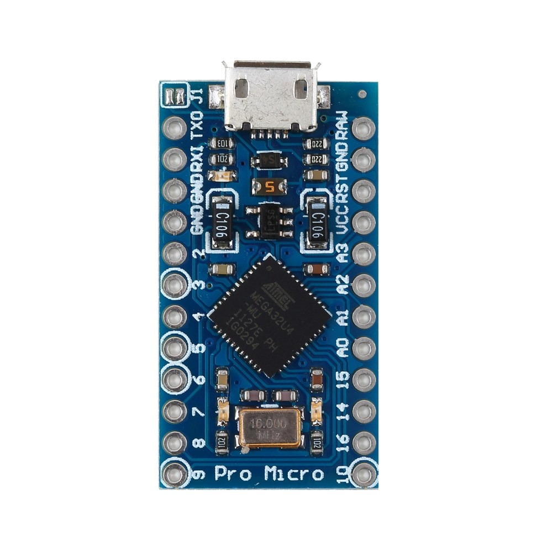A kutatásban használt készülék egy saját készítésű, kesztyű alakú, jobb kézre szerelhető, vezeték nélküli készülék. Egy szintetikus vászonkesztyű dorzális oldalára a következő elemek vannak felszerelve: 5 saját fejlesztésű hajlítási szenzor (a hüvelykujj középső és disztális; a mutatóujj, középső ujj, gyűrűs ujj és kisujj proximális és középső ujjpercei közötti ízület dorzális oldalának szintjére), egy mikrokontrolleres alaplap, egy Bluetooth modul és egy akkumulátor.

1. ábra

Arduino Pro Micro.

A használt mikrokontrolleres alaplap (Arduino Pro Micro), Micro-USB csatlakozón keresztül programozható Microchip Technology Inc. - Atmel ATMega32U4 16 MHz frekvenciájú, 8 bites AVR architektúrájú, 20 GPIO csatornás, 32 KB integrált Flash programmemóriájú, 2.5 KB RAM memóriával és 1024 B EEPROM-mal rendelkező, 5 V feszültségű mikrokontroller alapú (1. ábra). A mikrokontrollerben történik az adatgyűjtés, adatfeldolgozás és gesztúrafelismerés, így a készülék a felismert gesztúrákat karakterekként közvetíti a telefonnak [9].

A szenzorok felépítése a következő: a szenzor proximális oldalán egy 49E típusú analóg, lineáris Hall-effektus érzékelő található, amely úgy van elhelyezve, hogy a detekciós tengelye a proximális (hüvelykujj esetén középső) ujjperccel párhuzamosan álljon, és a modul északi pólusa (a TO-92S csomagolás keskenyebb, szöveggel jelölt oldala) az ujj disztális iránya felé mutasson; a szenzortól disztálisan, ~1 mm távolságra egy 5 mm hosszú, 6 mm magas, 3 mm vastag neodímium mágnes van felszerelve, melynek É-D pólusok közti tengelye a szenzor kinyújtott állapotában a Hall-effektus szenzor detekciós tengelyével egybevág, és a szenzorhoz a mágnes déli pólusa áll közelebb. A hajlásszenzor felépítése oldalnézetben a 2. ábrán található.

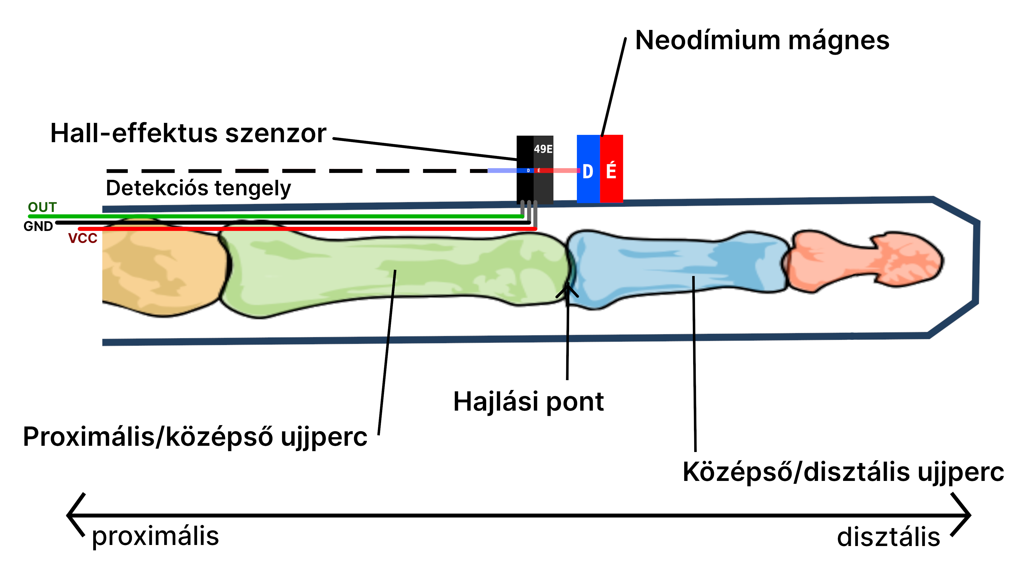2. ábra – A hajlításszenzor felépítése.

A Hall-effektus egy fizikai jelenség, amely abban áll, hogy egy vezetőben folyó áramra egy mágneses tér által okozott Lorentz-erő hat, ennek eredményeképpen az áram folyására merőleges tengelyen egy feszültségkülönbséget észlelhetünk a vezetőben [14]. A szenzor ezen a működési elven alapul, mérve az előbb említett feszültségkülönbséget, így képes a mágneses tér fluxussűrűségét detektálni. A 49E típusú szenzort 5V egyenárammal szükséges ellátni, és a mágneses tér függvényében 1-5V közötti feszültséget szolgál kimenetként. Ha nem hat a szenzorra mágneses tér, a kimeneti feszültség a bemeneti feszültség fele lesz. Ahogy egy mágnes déli pólusa közeledik, a szenzor kimenete növekedik a bemeneti feszültség felé, viszont ha az északi pólus közeledik, a kimeneti feszültség csökken 1V felé [15].

Alaphelyzetben a hajlítási érzékelőben a mágnes déli pólusa közel áll a Hall-effektus szenzorhoz, így a mikrokontrollernek magas értéket biztosítva. Ahogy az ujj behajlik, a mágnes távolodik a Hall-effektus szenzortól, és a jel feszültsége csökken. A mikrokontroller egy beépített 10 bites analóg-digitális konverterrel rendelkezik, így a beolvasott értéktartomány 0 és 1023 között helyezkedik el, ahol 0 egyenlő 0V-os, és 1023 egyenlő 5V-os bemenettel. A szenzor mozgását a 3. ábra illustrálja.

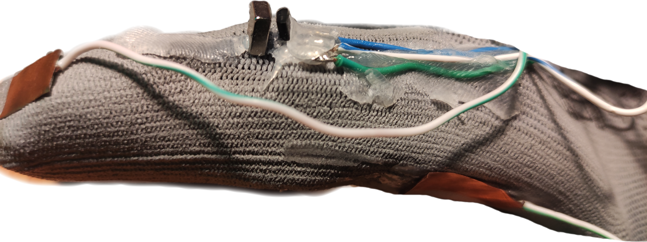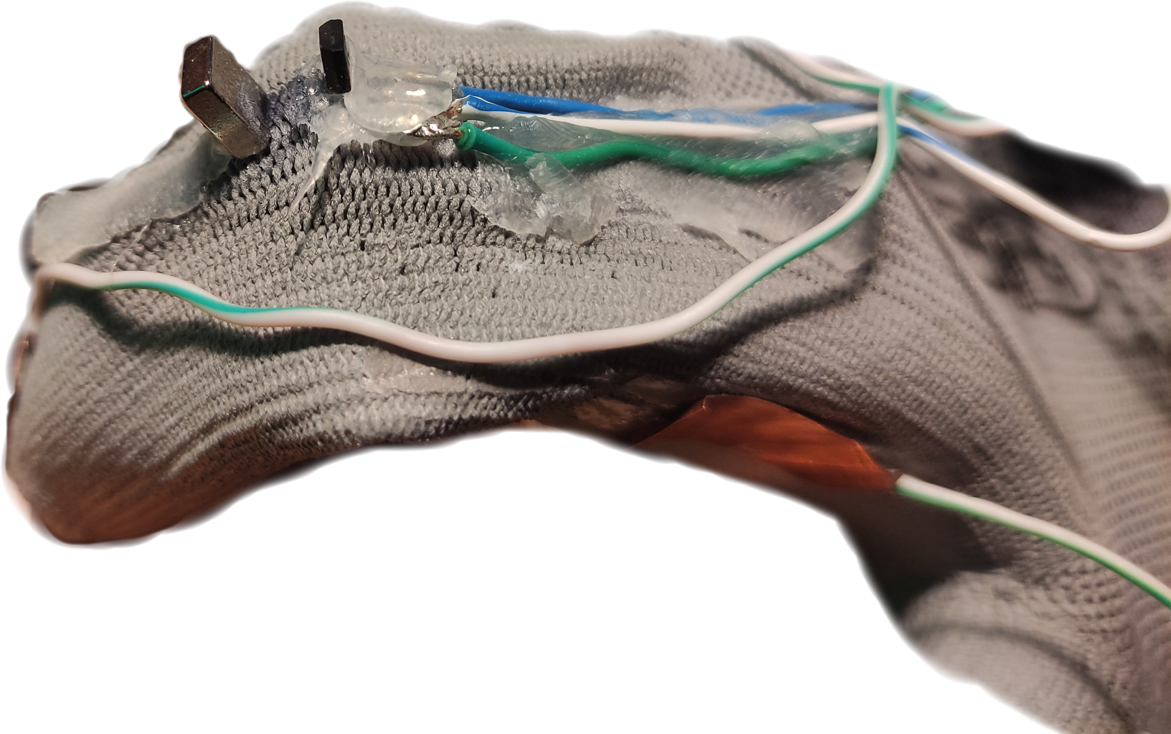

3. ábra - Hajlásszenzor kinyújtott (első kép) és behajlított (második kép) állapota.

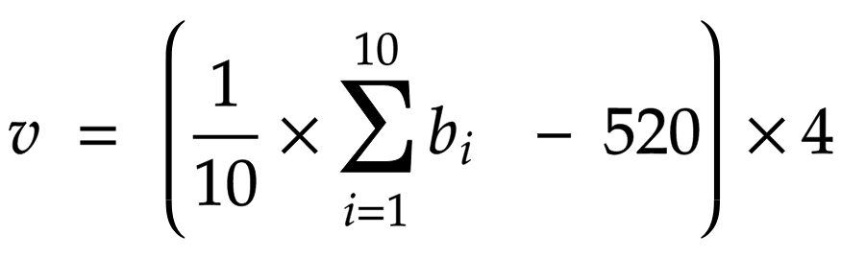A Hall-effektus szenzorok által szolgált jel feldolgozása a mikrokontrollerben a következőképpen történik (egy mérés lekérése folyamán): a mikrokontroller beolvassa a nyers jelet egymás után 10-szer, ezekből átlagot számol, majd az átlagból kivon 520-at és ezt az eredményt megszorozza 4-el. Így egy egyenletes, következetes értéket kapunk 0-tól 2012-ig, amely az ujj behajlításának mértékével fordítottan arányos, és ki van zárva a mágnes északi pólusa által befolyásolt értéktartomány, mivel a szenzor nem kerülhet ilyen helyzetbe. A jelfeldolgozás képlete lennebb látható. A nyers beolvasott értékek sorozata bi-vel van jelölve.

(1)

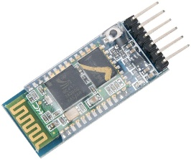A Bluetooth-modul egy HC-05 Bluetooth 2.0+EDR UART RFCOMM sorozatos kommunikációs eszköz, amely kapcsolatot teremt a mikrokontroller és a telefon között [16]. A telefonos segédapplikáció ezen keresztül észleli a kesztyű által detektált gesztúrákat (5. ábra).

5. ábra - HC-05 Bluetooth modul.

Emellett, a készüléket egy 550 mAh kapacitású, standard 13400 alakú lítium polimeres újratölthető akkumulátor látja el árammal (6. ábra). Ehhez társul egy TP4056 modellszámú töltőáramkör, amely egy micro-USB porton keresztül monitorizálva tölti az akkumulátort (7. ábra) és egy feszültségstabilizáló modul, amely az akkumulátor alacsonyabb feszültségét felemeli és stabilizálja 5V-ra, a mikrokontroller helyes működését biztosítva (8. ábra).

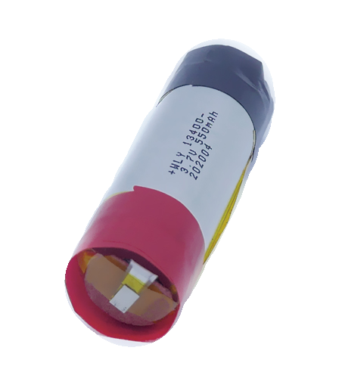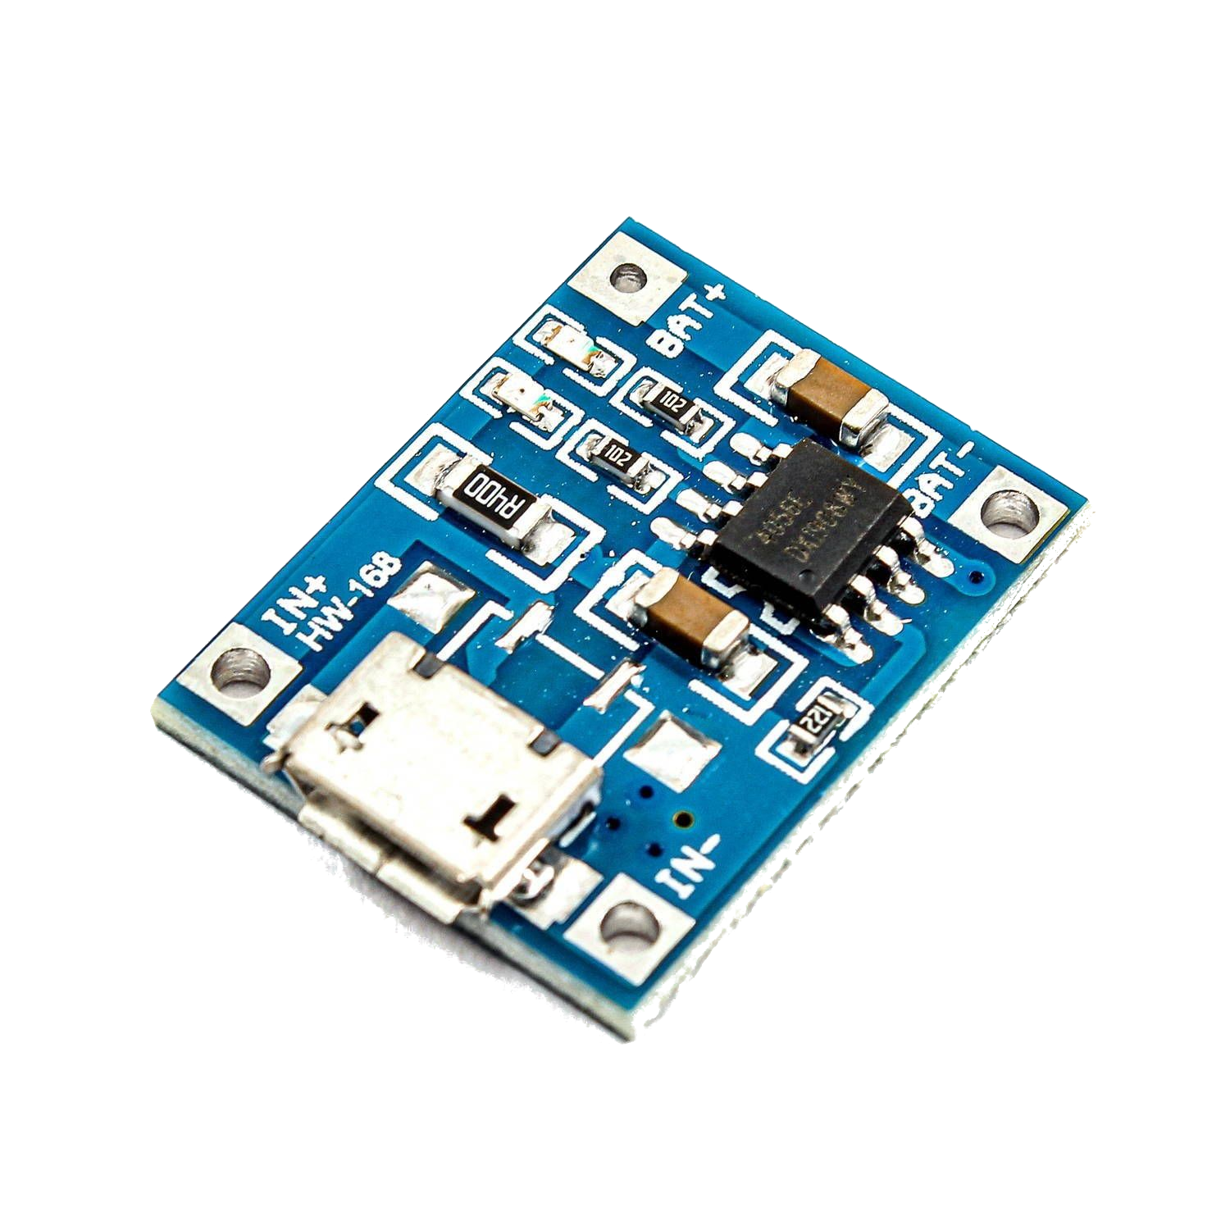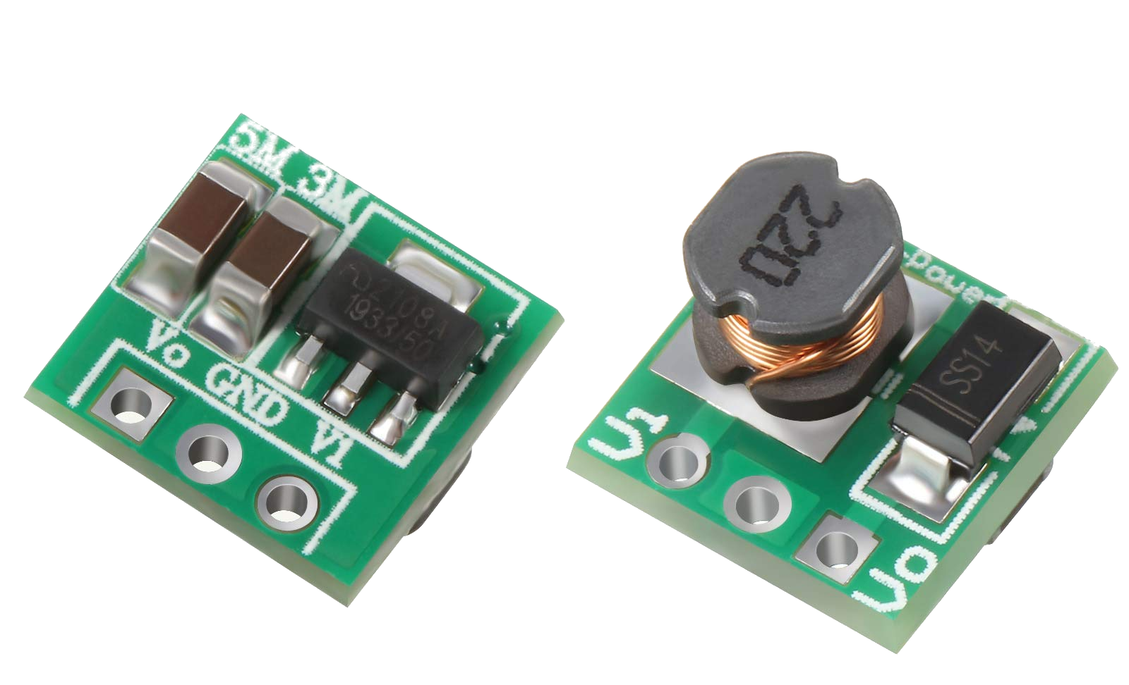

6. ábra - Akkumulátor.

7. ábra - TP4056 töltőmodul.

8. ábra - Feszültségstabilizáló.

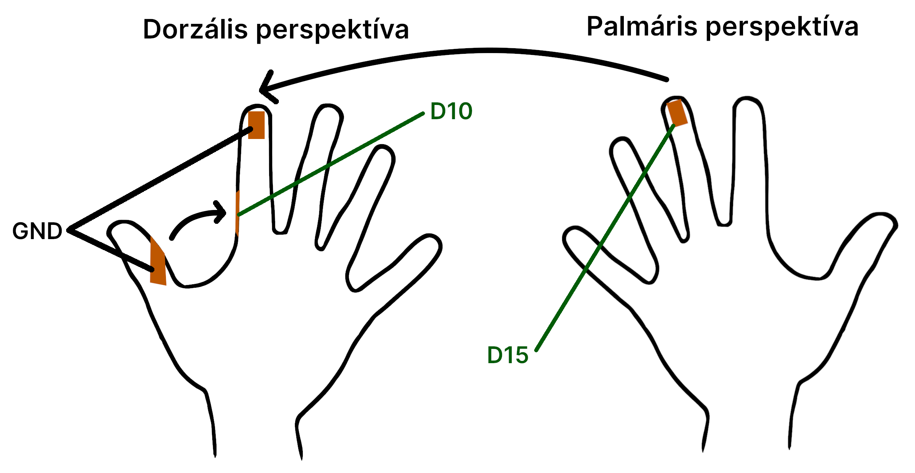A Hall-effektus szenzorokon kívül megtalálható két pár érintkezési felület is az ujjakon. Egyik pár a hüvelykujj és mutatóujj közötti, másik a középső ujj hegye és a mutatóujj hegye közötti érintkezést detektálja. Az érintkezési felületek 0.1 mm vastag rézlapból lettek kivágva, és vezetékkel a mikrokontrollerhez lettek kapcsolva. A hüvelykujjon a felület a proximális részen, az ujj jobb oldalán 45°-os szögben lett elhelyezve, méretei 35 x 8 mm, és földeléshez lett kapcsolva. Az ehhez tartozó, mutatóujjon található érintőfelület a mutatóujj proximális részén, az ujj bal oldalán, a proximális ujjperccel párhuzamosa, hosszában lett elhelyezve, méretei 25 x 8 mm, és a mikrokontroller 10. digitális GPIO konnektorjához lett kötve. A mutatóujjon a másik párhoz tartozó felület a disztális ujjperc dorzális felületén található, földeléshez kötve, és méretei 12 x 8 mm. A középső ujjon pedig a felület a disztális ujjperc palmáris oldalára került, méretei 12 x 8 mm, és az Arduino 15. digitális bemeneti konnektorjához lett kapcsolva. A mikrokontroller az érintkezést úgy detektálja, hogy a bemeneteket értékét alapból felemeli, úgy, hogy a beolvasott érték 1 legyen, amikor nem érintkezik semmivel. Amikor az érintőfelület a párjával érintkezik, ami földeléshez van kapcsolva, a beolvasott érték 0 lesz. Az érintőfelületek elhelyezkedése a 9. ábrán látható.

9. ábra - Érintkezési felületek elhelyezése a kesztyűn.

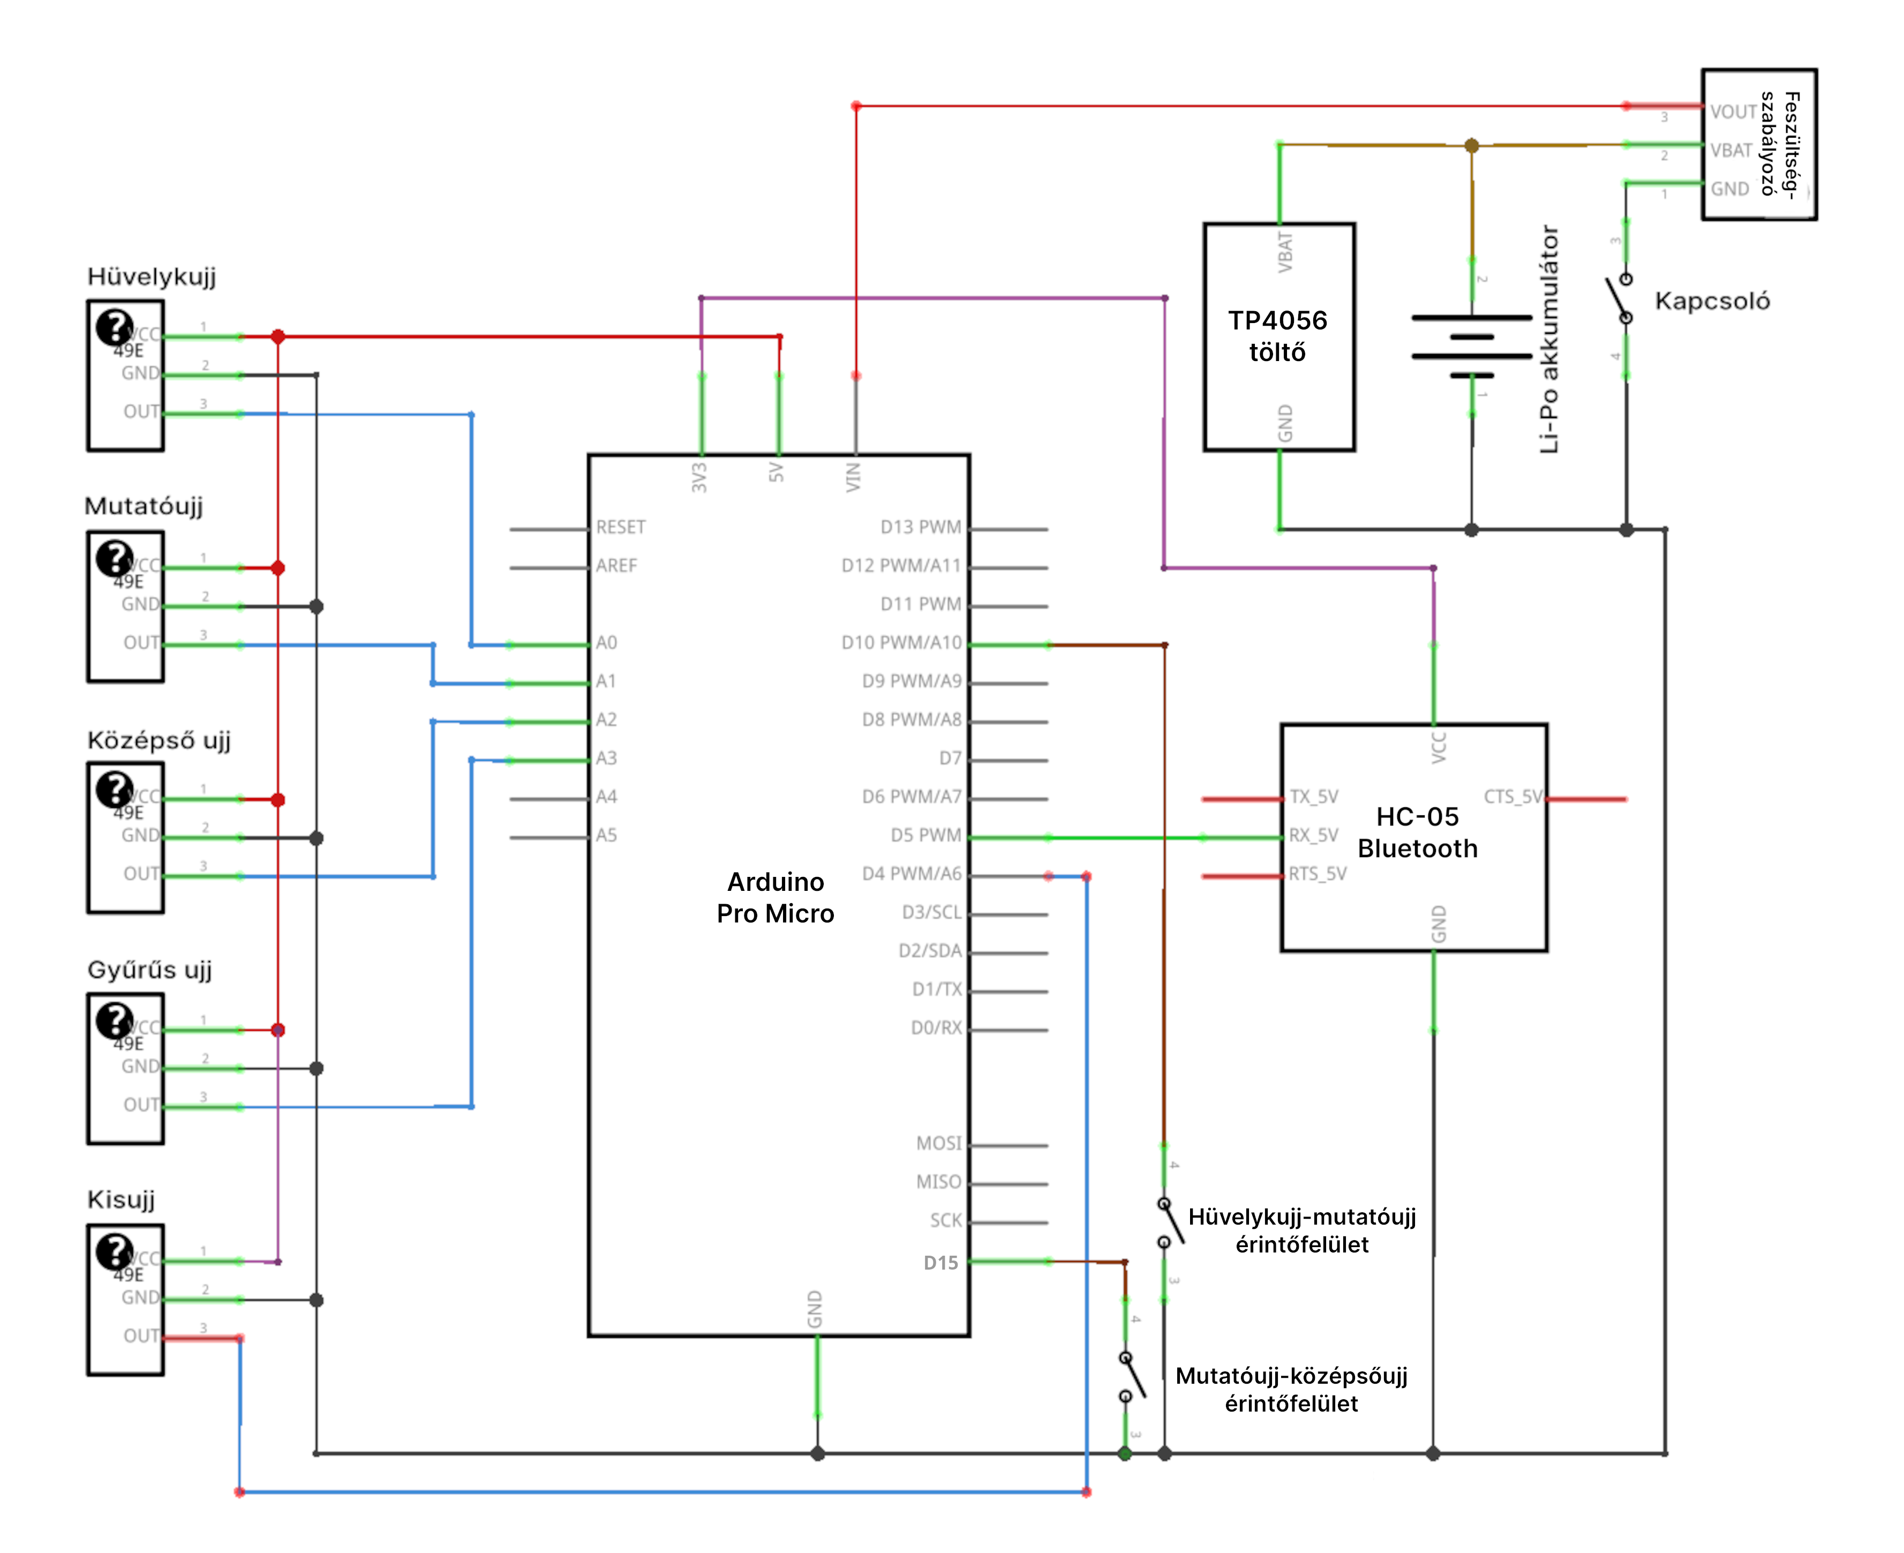A kutatás folyamán kivitelezett prototípus alkatrészei egy vászonkesztyűre voltak felszerelve. A szenzorok etil-cianoakrilát alapú ragasztóanyag alkalmazásával lettek összeállítva és a kesztyűre rögzítve. Keményítésnek az ujjak dorzális oldalára egy-egy ~2 mm vastag etilén-vinil-acetát (EVA) forró ragasztócsík került a mágnestől disztálisan az ujj hegyéig, és a Hall effektus szenzortól proximálisan a megfelelő kézközépcsont és a proximális ujjperc közötti ízületig. Ez biztosítja, hogy hajlításkor főként a szenzor hajláspontjában történik az elmozdulás, viszont az EVA polimer elégségesen hajlékony ahhoz, hogy ne limitálja az ujjak szabad mozgását zavaró mértékben. Az elektronikai részen a modulok és szenzorok 0.4 mm vastagságú rézvezetékkel vannak összekötve, és EVA ragasztóval lettek a kesztyű hátához rögzítve. A 8. ábrán megtalálható a készülék teljes áramköre.

9. ábra – A készülék teljes áramköre.

A mikrokontroller firmware-je C++-ban van programozva. A kód tartalmaz egy szoftveres UART könyvtárt, amely lehetővé teszi a mikrokontroller kommunikációját a Bluetooth-modullal [13]. A másik rész pedig detektálja a szenzorok állapotát (3. ábra), felismeri a gesztúrát, és ha talál egyet, a Bluetooth csatornán keresztül küldi egy karakter formájában. Ez a kód 300 milliszekundumonként fut, ebből következik, hogy a gesztúrák felismerésének frekvenciája 3.(3) Hz.

Mindegyik hajlítási szenzornál meg lett határozva az aktivációs küszöb. Az aktivációs küszöb az a maximális átdolgozott szenzorérték, amely a leggyengébb akaratlagos behajlításnál észlelhető. Ez minden ujj esetén különböző, az ujjak mozgási tartományai közötti enyhe különbségek, valamint a szenzorok felépítésében észlelhető eltérések miatt. A gesztúrafelismerő kód amiután beolvasta a szenzorértékeket, mindegyiket a megfelelő aktivációs küszöbhöz hasonlítja, és ha a szenzor értéke kisebb, akkor az ujjat behajlítottnak nyilvánítja. Tulajdonképpen, az összehasonlítások eredményeit egy-egy logikai változóban tárolja, melynek értéke 1 ha az ujj be van hajlítva, és 0 ha nincs behajlítva. A gesztúrákat lehet ezentúl meghatározni a bit-mintájuk alapján a hüvelykujjtól a kisujj felé haladva, mint például: 10011. A lehetséges ujjkombinációs gesztúrák száma 32, mivel 5 ujj 5 bitet képes képviselni, tehát 25 = 32 a maximális szám, amelyet ki lehet mutatni.

A következő lépés a gesztúrának megfelelő karakter felépítése: a 01100000 szám utolsó 5 bitjét, jobbról balra, kicseréli sorban az ujjak behajlítási állapotával, a hüvelykujjtól a kisujj felé haladva. Így, az első 26 bináris gesztúrából (az alaphelyzetet, amikor minden ujj ki van nyújtva, nem számítva bele) létre jön egy ASCII kódolású karakterkód, amely az angol ábécé kisbetűi közül egyiket jelképezi. Az alaphelyzet (00000) esetén a létrejött karakter 01100000 marad, ami épp a kisbetűs „a“ karakter előtt van az ASCII kódtáblázatban. Ebben az esetben a kód nem térít vissza semmilyen gesztúrát, és a Bluetooth kapcsolaton keresztül nem lesz küldve karakter. Mivel egyes gesztúrák elmutogatása nehéz, ezért az ezeknek megfelelő betűk más, könnyebb gesztúrákra lettek lecserélve. A kód határesetként az 10111 gesztúrát „t“-nek, az ASCII kód szerinti „q“-nak megfelelő gesztúrát (10001) „u“-nak, illetve az ASCII kód szerinti „t“-nek megfelelő gesztúrát (00101) „q“-nak olvassa be. A „q“ betű sokkal ritkábban fordul elő, mint az „u“ vagy a „t“, viszont sokkal könnyebb gesztúrával rendelkezik az ASCII sorrendet figyelembe véve, ezért ezek a karakterek össze lettek cserélve, míg a „t“ teljesen új gesztúrát kapott, az első 26 gesztúrán túl.

Ezek mellett, ha a bit-mintából eredő szám nagyobb, mint 26, a program a parancsgesztúrák és írásjelek gesztúráit detektálja, ellenőrizve őket külön-külön. A parancsgesztúráknak sajátos karakterek felelnek meg. A kérdőjel gesztúrája 11011, a szóközé 11111 (teljesen összezárt kéz), a törlés-gesztúráé (“-„) 00111, valamint az elfogadás-gesztúráé („$“) 01111 (1. táblázat). Ha a középső ujj hegye a mutató ujj hegyével összeérintkezik, az érintőfelületek érintkezésének érzékelése során a mikrokontroller a jelenlegi gesztúrakombinációt mellőzve a kilépés-gesztúra karakterét küldi („^“). Ha egyidejűleg mindkét érintőfelületpár érintkezik, akkor a készülék a be-/kikapcsolás gesztúrakaraktert (“!“) küldi, amely a kezelőfelületet aktiválja vagy deaktiválja (10. ábra).

| **Bit minta** | **Gesztúra/karakter** |
| --- | --- |
| 00000 | alaphelyzet (nincs gesztúra) |
| 10000 | a |
| 01000 | b |
| 11000 | c |
| 00100 | d |
| 10100 | e |
| 01100 | f |
| 11100 | g |
| 00010 | h |
| 10010 | i |
| 01010 | j |
| 11010 | k |
| 00110 | l |
| 10110 | m |
| 01110 | n |

| 11110 | o |
| --- | --- |
| 00001 | p |
| 10001 | u |
| 01001 | r |
| 11001 | s |
| 00101 | q |
| 01101 | v |
| 11101 | w |
| 00011 | x |
| 10011 | y |
| 01011 | z |
| 11011 | ? |
| 00111 | - (törlés) |
| 10111 | t |
| 01111 | $ (OK) |
| 11111 | szóköz |

1. táblázat - Ujjkombinációs gesztúrák táblázata.

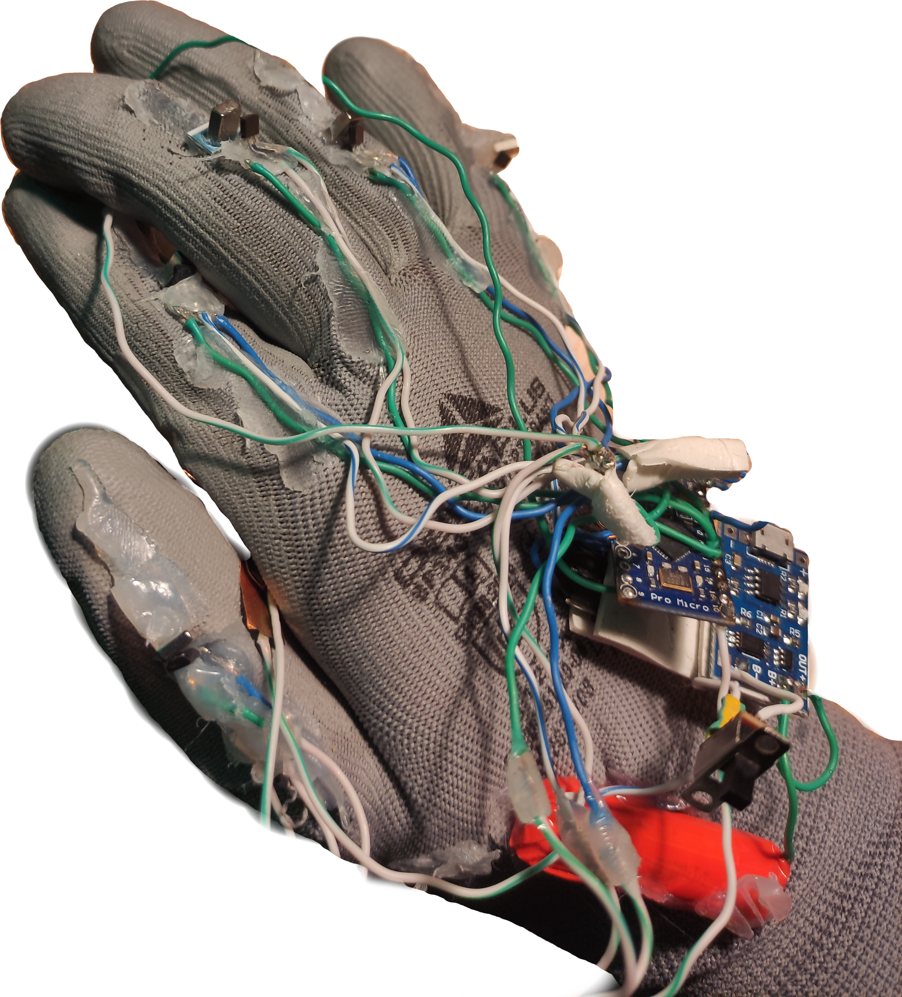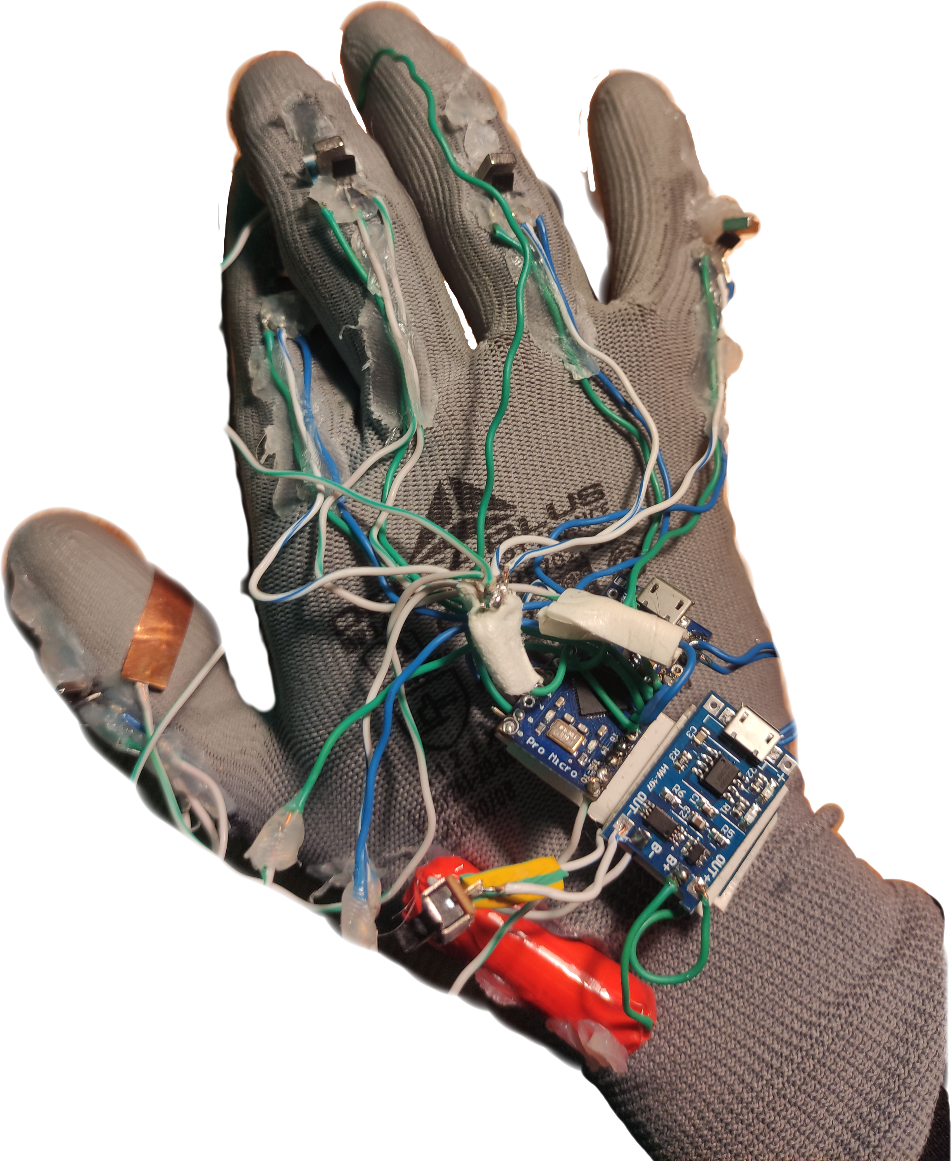10. ábra - Érintőfelületes gesztúrák.



be/kikapcsolás

kilépés

Az eszköz prototípusáról készült képek a 11. ábrán belül láthatóak.

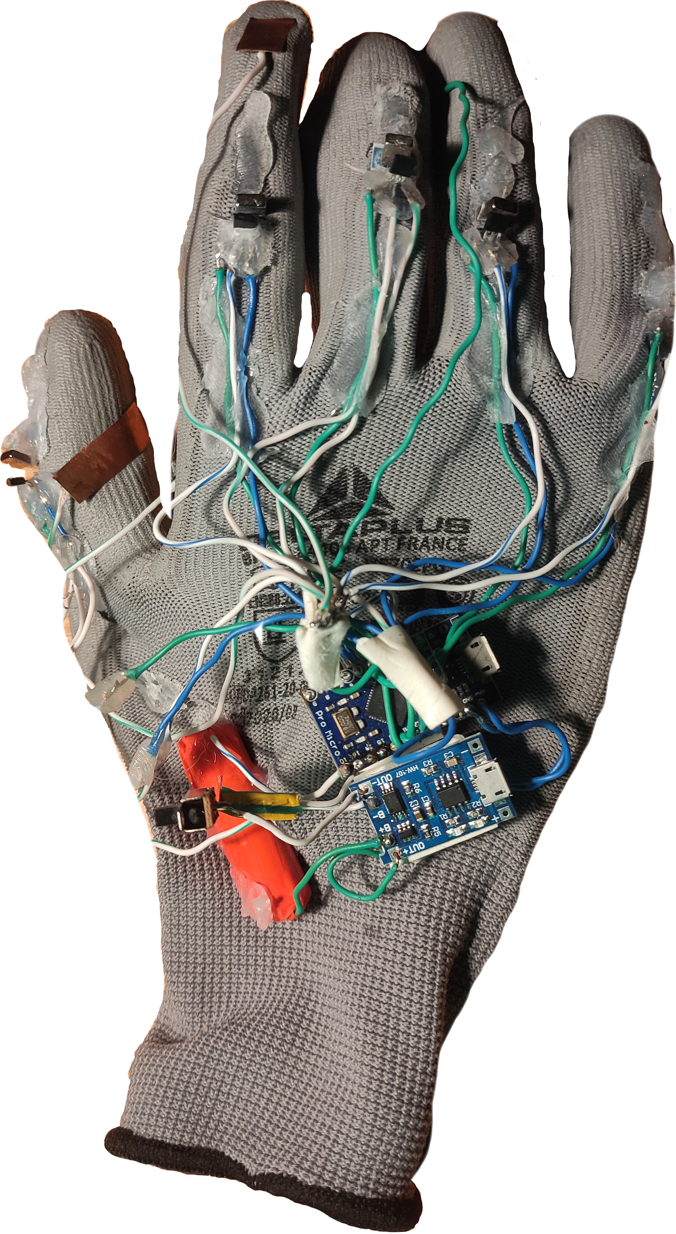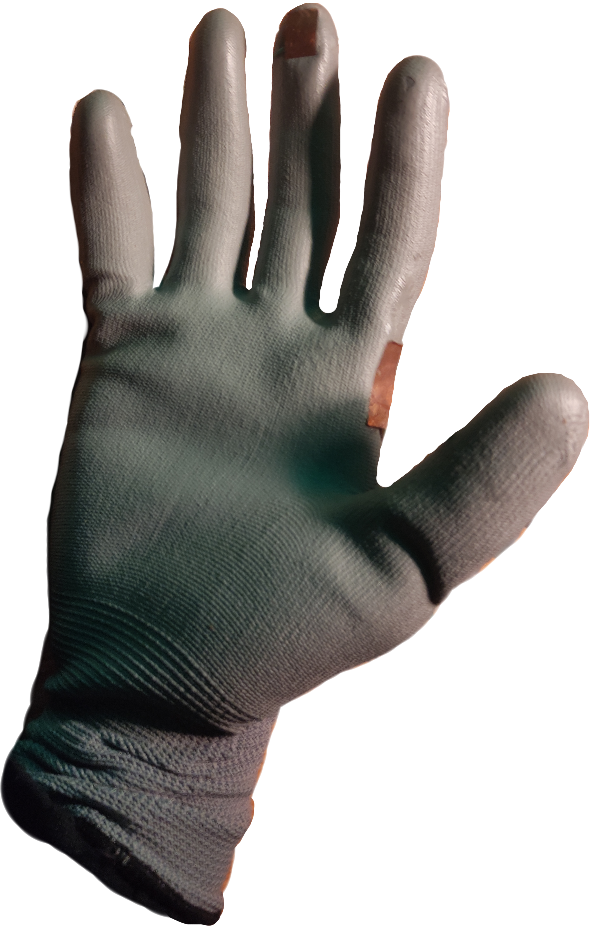

11. ábra - Gesztúrafelismerő kesztyű prototípus kivitelezése.

**Szoftver**

A készülék segédapplikációja egy teljes, átfogó felhasználói felületet biztosít, amelyet különálló alprogramokkal lehet bővíteni a forráskód modularitása eredményeképpen. A rendszer Androidon elérhető, és Java nyelvezetben íródott. A szöveges üzenetezés funkcióhoz egy saját készítésű valós idejű szöveges üzenetezési platform lett kifejlesztve (PHP, JavaScript alapú), amelyet egy szerverről lehet szolgáltatni, az integráció megkönnyítésére. Az Androidos applikáció egyelőre 4 alprogrammal rendelkezik: Szöveges üzenetek, Asszisztens, Telefon és Jegyzetek. Ezeket egy indító főmenüből lehet elérni.

A felhasználói felület főként menük navigálásából és szöveges bevitelből áll. Az alkalmazás ezen két mód szerint dolgozza fel a bemenetet. Minden alprogram meghatározhat egy vagy több menüt, és meghatározhatja a menü elemei által aktivált funkciókat. A menü a fülhallgatóban van a Google Text-to-Speech rendszer segítségével felolvasva, és minden menüponthoz egy betű tartozik (pl. A – Üzenetek, B – Telefon, C – Asszisztens, D – Jegyzetek, E - Tanulási segéd). A kívánt menüponthoz tartozó betűnek megfelelő gesztúrát mutatva a felhasználó aktiválja az opciót. Emellett, az alkalmazás egy internetes böngészőablakot is tartalmaz, amely az üzenetezési platformot kezeli, és a jövőben általános böngészésre is képes lesz. Egy alprogram meghatározhatja azt is, hogy a böngésző egy adott oldal betöltése után egy adott kódot futtasson. Emellett, egy alprogram aktiválhatja a szöveges beviteli módot, és meghatározza, hogy milyen procedúrát végezzen a bevitel megerősítése után.

**Alprogramok**

Az *Üzenetek* alprogram megnyitásával az alkalmazás bejelentkezik a felhasználó fiókjába (amelyet előre kell regisztrálni és egyszer szükséges bejelentkezni). Ezután lekéri a szerverről a felhasználók listáját, akikkel a felhasználó kommunikált, és ezt egy menü formájában felolvassa. A felhasználó kiválaszthat egy névjegyet, és az alkalmazás megnyitja a beszélgetési oldalt a beépített böngészőben, akár kikapcsolt kijelzővel is. Ezt követően, amikor egy új üzenet érkezik, vagy olvasatlan üzenetek találhatóak, az alkalmazás felolvassa ezeket helyben. Amikor a csevegési oldal megnyílik, a szoftver szöveges beviteli módba vált, és minden betű- vagy írásjelt szövegként rögzít. A Törlés gesztúrával az eddig beírt karaktersorozat utolsó karaktere törlődik, és elhangzik a teljes karaktersorozat újra. Egy karakter bevitele során az alkalmazás helyben visszamondja a beírt karaktert, ezzel auditív feedbacket biztosítva. Az OK gesztúra alkalmazásával az üzenet elküldődik, a Kilépés gesztúra alkalmazásával a program kilép a Névjegyek menübe. Bármilyen menüben a Kérdőjel gesztúra alkalmazásával az alkalmazás ismét elolvassa a menüt, és a Kilépés gesztúrával kilép az alprogramból, aktiválva a főmenüt.

A *Telefon* alprogram két funkcióval rendelkezik: Tárcsázás és Névjegyzék. A Tárcsázás menüpont lehetővé teszi, hogy a felhasználó a betűkarakterek használatával egy telefonszámot írjon be (az ország irányítószáma automatikusan kiegészítődik, ennek hiányában). A számokat az A-J betűkkel lehet beírni (A – 0, B – 1, C – 2, D – 3, E – 4, F – 5, G – 6, H – 7, I – 8, J – 9). A bevitel elfogadását követően az alkalmazás elismétli a számot, és a felhasználó megerősítésével kezdeményezi a hívást a fülhallgatón keresztül. A Névjegyzék lehetővé teszi a telefonon beállított kedvenc névjegyek közül hívni a választott személyt.

Az *Asszisztens* funkció a legegyszerűbb, mivel az egyedüli funkciója a Google Hangalapú Asszisztens (vagy az alapértelmezettnek beállított asszisztensalkalmazás) megnyitása.

A *Jegyzetek* alprogram lehetővé teszi a rövid jegyzetek készítését, szerkesztését (újraírását) és felolvasását. Az alprogram menüjében az első opció egy új jegyzet létrehozása, amelynek kiválasztásával be lehet írni a jegyzet címét, majd a tartalmát. A menü többi pontja a lementett jegyzetek címeiből van felépítve, melyek kiválasztása során lehetséges ezeket felolvasni vagy újraírni.

A *Tanulási segéd* alprogram két céllal lett létrehozva. Elsősorban, tartalmaz egy hangalapú használati útmutatót, amely elmagyarázza, hogy működik a kesztyű és a gesztúrák, valamint 3 50 szavas szókészletet, melyek közül az első 3 betűs, a második 5 betűs és a harmadik 10 betűs angol szavakat tartalmaz, melyek segítségével a felhasználók gyakorolhatják a gépelést. Másodsorban, a tesztelési protokol ezt a funkciót használja a szavak begépelésére és az itt nyert adatok analizálására alapul. Ez a funkció úgy működik, hogy az alkalmazás egy szót felolvas, amit a felhasználó el kell mutogasson. Ha helyesen mutogatta el, az OK gesztúrát követve az alkalmazás ugyanezt megteszi a következő szóval. Ha a bevitel nem helyes, akkor a szó megismétlődik. A hibákat auditív visszacsatolással lehet észre venni, és a törlés gesztúra segítségével javítani lehet. Ezek a hibák nem számítanak, a program a végső bevitelt ellenőrzi.

**Jelfeldolgozás**

A készülék Δt=0.3 s időintervallumban ellenőrzi az 5 szenzor állapotát, ismeri fel a gesztúrát, és küldi tovább az alkalmazásnak. Az alkalmazás a következő kritériumok alapján tekinti a beérkező gesztúrát érvényesnek:

1. ha az előző bejövő adatcsomag megegyezik az újjal, a nem teljesen kiformált gesztúrák rögzítésének elhárítása érdekében
2. ha a legutóbbi érvényesített gesztúra (mindkét kritériumnak megfelelően) eltér az újtól (abban az esetben, ha az adatcsomag eleget tesz az 1. kritériumnak), a gesztúrák túl hosszan tartása miatti dupla bevitel elkerüléséért.

Az alkalmazás egy változóba menti le a legutóbbi adatcsomagot (1) és egy ettől különálló változóba a legutóbb érvényesített gesztúrát (2).

A gesztúrák alkalmazása a be/kikapcsolás gesztúra bevitelének érvényesítése után kezdődik, ezzel aktiválva a felületet. Ameddig a felület inaktív, az alkalmazás nem reagál semmiféle gesztúrára. Az aktiválás után a be/kikapcsolás gesztúra újabb bevitelével a felület ismét deaktiválódik, mellőzve bármilyen más bevitelt. Ez a funkció elkerüli a gesztúrak véletlen alkalmazását, miközben a felhasználó a kezét másra használja, és a be/kikapcsolás gesztúra véletlen mutatása ritka, mivel mindkét érintőfelületpár összeérintését igényeli.

**Felhasználói felület működése**

Egy menüt a program egy sajátos objektum formájában határoz meg, amely tartalmazza a menü címét, az opciókat egy karaktersorozat-vektorban, és egy eseménykezelő függvényt a menüpontokra vonatkozóan. Amikor a felhasználó egy menüt kezel, az A-Z gesztúrák aktiválnak egy menüpontot, amely az eseménykezelő függvényt hívja meg a programban, ellátva a következő paraméterekkel: választás betűjele és választott opció címe.

A szöveges bevitel kezelését a program egy újabb sajátos objektumtípus segítségével határozza meg, amely egy eseménykezelő függvényt tartalmaz, a menühöz hasonlóan. Szöveges beviteli módban a szövegkarakterek egy karaktersorozat típusú változóhoz adódnak hozzá, majd az OK gesztúra mutatásával a program meghívja az eseménykezelő függvényt az előbb említett karaktersorozattal paraméterként, majd kiüríti a változót.

Az alprogramok is egy sajátos objektumtípussal vannak meghatározva, amely külön funkciókat defineál az alprogram inicializálása, megnyitása és deinicializálása esetén. Az inicializálási funkció az Androidos applikáció megnyitásakor fut le minden alprogramra, és ezekben regisztrálja az alprogram az általa használt menüket és beviteli eseménykezelőket. A megnyitási funkció akkor fut le, amikor a felhasználó az indítómenüből kiválasztja az alprogramot.

**Kapcsolat a készülékkel**

Az alkalmazás és az eszköz kommunikációjához a telefont Bluetooth-al párosítani kell a kesztyűvel, majd az alkalmazás megnyitásakor szükséges kiválasztani a Bluetooth adaptert egy listából (alapértelmezett: “HC-05”). Ebben az esetben az applikáció létrehozza a kapcsolatot és a sorozatos csatornát a Bluetooth adapterrel, és megnyílik a felhasználói felület.

**Forráskód**

A publikációban használt szoftveres elemek forráskódja megtalálható az A. mellékletben.

Analízis és eredmények

Az eszköz valóságos teljesítményének ellenőrzése egy 2 részből álló tesztrendszer segítségével lett megoldva. Az első rész a *Sebesség és pontosság próba*, a második pedig a *Személyes benyomások kérdőíve*. A tesztelésre kiválasztott alanyok egészséges látású, lekötött szemű emberek (a vakság szimulációja érdekében). Az alanyoknak 2 óra tanulási idő lett megengedve, mely során kisegítést és magyarázatot kaptak. Az alanyok adatai a 2. táblázatban vannak feltűntetve.

| **Alany** | **Életkor** | **Nem** |
| --- | --- | --- |
| A1 | 17 | férfi |
| A2 | 53 | férfi |
| A3 | 49 | nő |

2. táblázat - Alanyok adatai.

**Sebesség és pontosság próba**

Ebben a szekcióban a készülék praktikai teljesítménye lett mérve objektív módon. A tesztek 4 próbából állnak: 10 szavas, 3 betűs szólista (W3); 10 szavas, 5 betűs szólista (W5); 10 szavas, 10 betűs szólista (W10); mondat, amely során egy angol pangram (olyan mondat, amelyben az ábécé minden betűje megtalálható) elmutogatása szükséges. A választott mondat a következő: „a quick brown fox jumped over the lazy dog“.

Az adatgyűjtés a telefonos alkalmazás tesztrögzítési funkciójával lett megoldva. A főképernyőn található egy gomb, amely aktiválja a bevitel fájlba való rögzítését. Így, minden bejövő adatot (a gesztúrakaraktereket) az alkalmazás hozzáad egy fájlhoz a telefon belső tárhelyén, a pontos időponttal ellátva, amikor az adatcsomag érkezett. A gomb második aktiválásával a rekordolás megáll.

A rekordolt tesztadatok elegendő információt nyújtanak annak, hogy a bevitelt fájlból lehessen szimulálni. Erre szolgál egy Python program, amely beolvassa a fájlt, leszimulálja a bevitelt a telefonos alkalmazással megegyező módszerrel, és elvégzi az analitikai számításokat, melyeket egy CSV formátumú táblázatban ment le.

A próbák során rögzítve lettek a következő paraméterek: szavak száma, átlagos szóhosszúság, próbaidő, átlagos idő/szó, szavak száma/perc, átlagos karakter/perc, átlagos hibaszám/szó.

A szavak száma úgy lett meghatározva, hogy az analitikai program minden érvényes OK gesztúránál vagy szóköznél új szót kezd. A program minden begépelt szó hosszúságát egy tömbbe menti le, ezt használva a teljes karakterszám összeadással való meghatározására. Emellett, rögzítve van egy külön tömbben mindegyik szó begépelésének időtartama is, amely az az intervallum másodpercekben számolva, amely a szó első betűjének begépelésének időpontja és a szót követő OK gesztúra mutatásának időtartama között terjed. Az átlagos szóhossz úgy lett megállapítva, hogy a teljes karakterszám el lett osztva a szavak számával. A próbaidő a szavak begépelésének időtartamainak összegével egyenlő. Az átlagos idő/szó a próbaidőnek és szavak számának hányadosa. Az átlagos karakterszám/perc a teljes karakterszám hányadosa a percekké alakított próbaidővel. A szavak száma/perc a szavak számának hányadosa a percekké alakított próbaidővel. Hibának számít minden olyan eset, amikor a felhasználó a törlés gesztúrát alkalmazta, mivel a teszt validitásához szükséges helyes végső bevitelt benyújtani, ezért a hibás gesztúrákat szükséges kijavítani. A program összeszámolja a hibák számát is szavanként egy tömbben, összeget számol ezekből, majd ezt az összeget elosztja a szavak számával, így megkapva az átlagos hibaszám/szó arányt.

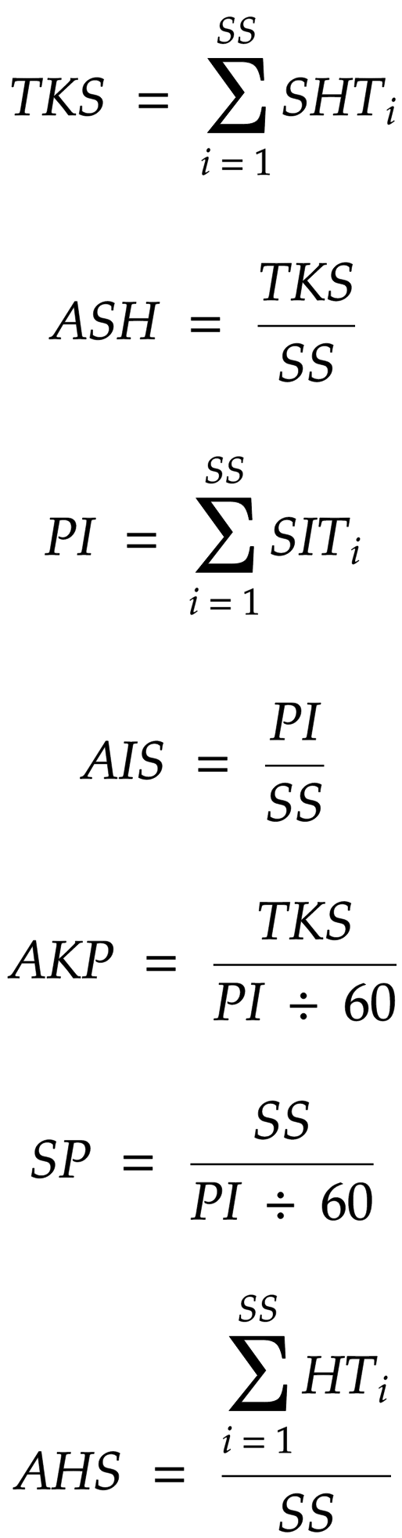Lennebb megtalálhatóak a használt képletek. A jelölések a következők: SS - szavak száma, SHT - szavak hosszúságának tömbje, TKS - teljes karakterszám, SIT - szavak begépelési időtartamának tömbje, ASH - átlagos szóhossz, PI - próbaidő, AIS - átlagos idő/szó, AKP - átlagos karakterszám/perc, SP - szavak száma/perc, HT - hibák számának tömbje, AHS - átlagos hibaszám/szó.

(2)

(3)

(4)

(5)

(6)

(7)

(8)

A próbák eredményei közül az átlagos idő/szó, szavak száma/perc, átlagos karakterszám/perc és átlagos hibák száma/szó paraméterekből átlag és eltérés lett számolva a próbák között. Ez alkotja a végső eredményt, megmutatva a bevitel sebességét és pontosságát valós helyzetben. Az eredmények a 3. táblázatba lettek foglalva.

3. táblázat - Próbaeredmények táblázata.

| **Alany** | **Próba** | **SS** | **ASH** | **PI (s)** | **AIS (s)** | **SP** | **AKP** | **AHS** |
| --- | --- | --- | --- | --- | --- | --- | --- | --- |
| A1 | mondat | 9 | 3.77778 | 58.023 | 6.447 | 9.30665 | 35.15847 | 0.55556 |
| W3 | 10 | 3 | 41.713 | 4.1713 | 14.384 | 43.15201 | 0.1 |
| W5 | 10 | 5 | 69.926 | 6.9926 | 8.5805 | 42.9025 | 0.2 |
| W10 | 10 | 10 | 134.953 | 13.4953 | 4.44599 | 44.45992 | 0.6 |
| A2 | mondat | 9 | 3.77778 | 79.082 | 8.78689 | 6.82836 | 25.79601 | 0.88889 |
| W3 | 10 | 3 | 43.855 | 4.3855 | 13.68145 | 41.04435 | 0.4 |
| W5 | 10 | 5 | 74.214 | 7.4214 | 8.08473 | 40.42364 | 0.3 |
| W10 | 10 | 10 | 145.034 | 14.5034 | 4.13696 | 41.36961 | 0.9 |
| A3 | mondat | 9 | 3.77778 | 107.599 | 11.95544 | 5.01863 | 18.95928 | 1.22222 |
| W3 | 10 | 3 | 57.27 | 5.727 | 10.47669 | 31.43007 | 0.8 |
| W5 | 10 | 5 | 76.986 | 7.6986 | 7.79362 | 38.96812 | 0.8 |
| W10 | 10 | 10 | 132.167 | 13.2167 | 4.53971 | 45.39711 | 0.5 |
|  | **Átlag** |  |  |  | **8.73343** | **8.10644** | **37.42176** | **0.60556** |
|  | **Eltérés** |  |  |  | **4.56213** | **3.96948** | **18.46247** | **0.50556** |

**Személyes benyomások kérdőíve**

Az alanyok szubjektív benyomásai is figyelembe lettek véve, melyek egy 3 pontos kérdőívvel lettek begyűjtve. A kritériumokra 1-től 5-ig lehet választ adni, és a következők:

* Tanulási és megértési nehézség (1. kritérium)
* Kényelem (2. kritérium)
* Alkalmasság és használhatóság valós életben (3. kritérium)

| **Alany** | **1. kritérium** | **2. kritérium** | **3. kritérium** |
| --- | --- | --- | --- |
| A1 | 1 | 3 | 5 |
| A2 | 3 | 3 | 4 |
| A3 | 4 | 2 | 4 |
| Átlag | 2.66 | 2.66 | 4.33 |

A válaszok a 4. táblázatban megtalálhatók.

4. táblázat - Személyes benyomások.

Következtetések

A próbák és analízis által nyert eredmények bizonyítják a kutatás feltevését. Az átlagos szó/perc arány, amely 8.1±3.96, és az átlagos karakterszám/perc arány, amely 37.42±18.46, még ha viszonylag alacsony is, elégségesen gyors a mindennapi, rövid üzenetezés vagy jegyzetelés közben. Mivel átlagban kevesebb, mint 1 hiba követődött el szavanként (az átlagos hibaszám/szó arány 0.6±0.5), a bevitel pontossága színvonalas, és bizonyítja, hogy csupán 2 óra alatt lehetséges megtanulni hatékonyan használni a gesztúrákat. A személyes benyomások igazolják a készülék elvárt hiányosságait (a kényelem, anyagminőség terén), viszont igazolják azt is, hogy egy ilyen rendszer megkönnyítené az okostelefon használatát a látáskárosultak esetében.

A tanulási és megértési nehézség elfogadhatónak bizonyult, mivel az alanyoknak végül sikerült megtanulniuk a készüléket használni, viszont jelentős mentális erőfeszítést igényelt. Ez elvárt, mivel a legtöbb személy nem használt ehhez hasonló beviteli módszereket, viszont ez nem jelenthet akadályt, főleg ha a vak személynek nem lenne más, ennél egyszerűbb opciója.

A kényelmi oldalon lehet fejleszteni, mivel a kutatásban megvalósított prototípus megtervezésében nem lett az ergonómiára és anyagminőségre nagy hangsúly fektetve, viszont egy produkciós modellben kötelező lesz ezt is figyelembe venni.

A harmadik kritérium arra alapul, hogy mennyire lennének az alanyok hajlandóak használni a rendszert a valóságban, ha látáskárosulásban szenvednének. Ez a pontszám viszonylag magas volt, bizonyítva azt, hogy érdemes az eszközt tovább fejleszteni és a látáskárosult populációhoz is eljuttatni.

A következő logikus lépés a rendszer próbaja lenne egy klinikailag vak alany által is, valamint a gesztúrafelismerés hatékonyságának fejlesztése mesterséges intelligencia alkalmazásával. A sebességen rohamosan lehet fejleszteni egy gépi tanulásos model alkalmazásával gesztúrafelismerésre, mivel így a gesztúrákat nem csak rögzített intervallumokban fog lehetni érzékelni, és a pontosság is fejlődhet, mivel a mesterséges intelligencia képes lenne az ujjmozdulatok közötti komplexebb összefüggéseket is észlelni, nem csak azt, hogy be vannak hajlítva, vagy sem. E célok elérése valószínűleg egy jövőbeli cikkben kerülnek publikálásra.

Mellékletek

**A. Forráskód**

Az alkalmazás forráskódja a következő csomagban található, amely tartalmazza a szenzoros kesztyű firmware-jét, az Android alkalmazást, a szöveges üzenetezési platformot és a próbaanalízist végrehajtó Python programot.

A forráskód a GNU LGPLv3 nyílt forráskódú licensz alatt van publikálva. A licensz alapján a forráskód kereskedelmi használata megengedett, viszont a derivált termék eredetileg LGPL licensz alatt kiadott részeinek forráskódja is LGPL licensz alatt kötelezően kiadandó, esetleges módosításokat beleértve. A licensz nem kötelezi az alkalmazott szoftvertermék más, egyedileg alkotott részei forráskódjának publikálását [17].

Irodalomjegyzék

[1] T. Primya, G. Kanagaraj, K. Muthulakshmi, J. Chitraa, A. Gowthamia (2020). *Gesture recognition smart glove for speech impaired people*. [Online]. Elérhető: <https://doi.org/10.1016/j.matpr.2020.12.872> (Olvasva: 2021.07.)

[2] Farid Parvini, Dennis McLeod, Cyrus Shahabi, Bahareh Navai, Baharak Zali, Shahram Ghandeharizadeh (2009). *An Approach to Glove-Based Gesture Recognition*. [Online]. Elérhető: <https://doi.org/10.1007/978-3-642-02577-8_26> (Olvasva: 2021.07.)

[3] J. Gałka, M. Mąsior, M. Zaborski and K. Barczewska (2016). *Inertial Motion Sensing Glove for Sign Language Gesture Acquisition and Recognition*. [Online]. Elérhető: <https://doi.org/10.1109/JSEN.2016.2583542> (Olvasva: 2021.07.)

[4] Thomas G. Zimmerman, Jaron Lanier, Chuck Blanchard, Steve Bryson, and Young Harvill (1986). *A hand gesture interface device*. [Online]. Elérhető: <https://doi.org/10.1145/1165387.275628> (Olvasva: 2021.07.)

[5] E. Jeong, J. Lee, D. Kim (2011). *Finger-gesture Recognition Glove using Velostat*. 11th International Conference on Control, Automation and Systems. [Online]. Elérhető: <https://ieeexplore.ieee.org/abstract/document/6106275> (Olvasva: 2021.07.)

[6] K. S. Abhishek, L. C. F. Qubeley, D. Ho (2016). *Glove-based hand gesture recognition sign language translator using capacitive touch sensor*. [Online]. Elérhető: <https://doi.org/10.1109/EDSSC.2016.7785276> (Olvasva: 2021.07.)

[7] D. Gupta, P. Singh, K. Pandey and J. Solanki (2015). *Design and development of a low cost Electronic Hand Glove for deaf and blind*. 2015 2nd International Conference on Computing for Sustainable Global Development (INDIACom), 2015, pp. 1607-1611.

[8] Giuseppe Airò Farulla, Ludovico Orlando Russo, Chiara Pintor, Daniele Pianu, Giorgio Micotti, Alice Rita Salgarella, Domenico Camboni, Marco Controzzi, Christian Cipriani, Calogero Maria Oddo, Stefano Rosa, Marco Indaco. *Real-Time Single Camera Hand Gesture Recognition System for Remote Deaf-Blind Communication*. [Online]. Elérhető: <https://doi.org/10.1007/978-3-319-13969-2_3> (Olvasva: 2021.07.)

[9] Atmel Corporation (2015). *ATmega16U4/ATmega32U4 - 8-bit Microcontroller with 16/32K bytes of ISP Flash and USB Controller - Datasheet*, Atmel-7766I-USB-ATmega16U4-32U4-Datasheet_07/2015 [Online]. Elérhető: <https://ww1.microchip.com/downloads/en/DeviceDoc/Atmel-7766-8-bit-AVR-ATmega16U4-32U4_Datasheet.pdf> (Olvasva: 2021.11.)

[10] Sudhanshu Maurya: *Human-computer interaction*. [Online]. Elérhető: <https://www.academia.edu/2036068/Human_computer_interaction> (Olvasva: 2021.10.)

[11] Rupert Bourne, Jaimie D Steinmetz, Seth Flaxman, Paul Svitil Briant, et al. (2019). *Trends in prevalence of blindness and distance and near vision impairment over 30 years: an analysis for the Global Burden of Disease Study*. [Online]. Elérhető: <https://doi.org/10.1016/S2214-109X(20)30425-3> (Olvasva: 2021.10.)

[12] Russell L Woods, PremNandhini Satgunam (2011). *Television, computer and portable display device use by people with central vision impairment*. [Online]. Elérhető: [https://dx.doi.org/10.1111%2Fj.1475-1313.2011.00833.x](https://dx.doi.org/10.1111/j.1475-1313.2011.00833.x) (Olvasva: 2021.10.)

[13] Arduino AG, *SoftwareSerial*. [Online]. Elérhető: <https://github.com/arduino/ArduinoCore-avr/tree/master/libraries/SoftwareSerial> (Olvasva: 2021.10.)

[14] Edwin Hall (1879). ’On a New Action of the Magnet on Electric Currents‘, *American Journal of Mathematics vol 2*, 1879, p. 287-292 (Olvasva: 2022.04.)

[15] BCD Semiconductor Manufacturing Limited (2010). *AH49E Linear Hall-Effect IC - Datasheet*. [Online]. Elérhető: <https://pdf1.alldatasheet.com/datasheet-pdf/view/240494/BCDSEMI/AH49E.html>(Olvasva: 2022.02.)

[16] ITEAD Studio (2010). *HC-05 Bluetooth to Serial Port Module*. [Online]. Elérhető: <https://components101.com/sites/default/files/component_datasheet/HC-05%20Datasheet.pdf>(Olvasva: 2021.11.)

[17] Free Software Foundation (2007). *GNU Lesser General Public License, version 3*. [Online]. Elérhető: <https://www.gnu.org/licenses/lgpl-3.0.en.html>